**EXAMEN MEJORAMIENTO**

**CUENTAS NACIONALES**

**COMPROMISO DE HONOR**

Yo, _______________________________________________________ al firmar este compromiso, reconozco que el presente examen está diseñado para ser resuelto de manera individual, que puedo usar una calculadora *ordinaria* para cálculos aritméticos, un lápiz o esferográfico; que sólo puedo comunicarme con la persona responsable de la recepción del examen; y, cualquier instrumento de comunicación que hubiere traído, debo apagarlo y depositarlo en la parte anterior del aula, junto con algún otro material que se encuentre acompañándolo. No debo además, consultar libros, notas, ni apuntes adicionales a las que se entreguen en esta evaluación. Los temas debo desarrollarlos de manera ordenada.

***Firmo al pie del presente compromiso, como constancia de haber leído y aceptar la declaración anterior.***

***____________________***

**Firma NÚMERO DE MATRÍCULA: ……………….**

**PARALELO:……………**

**\*\*\*\*\*\*\*\*\*\*\*\*\*\*\*\*\*\*\*\*\*\*\*\*\*\*\*\*\*\*\*\*\*\*\*\*\*\*\*\*\*\*\*\*\*\*\*\*\*\*\*\*\*\*\*\*\*\*\*\*\*\*\*\*\*\*\*\*\*\*\*\*\*\*\*\*\*\*\*\*\*\*\*\*\*\*\*\*\*\*\***

“Como estudiante de la FEN me comprometo a cambiar la mediocridad y actuar con honestidad, por eso no copio ni dejo copiar”

_________________________________________

***Firma de Compromiso del Estudiante***

**TEMA I. MATRIZ INSUMO PRODUCTO (45 PUNTOS)**

Considere un país con cinco tipos de productos (1: Agricultura; 2: Manufactura; 3: Industriales; 4: Gubernamentales; y, 5: Servicios). Los siguientes datos están dados en millones de dólares:



Además se conoce lo siguiente:

* La rama agricultura insume 4 de productos agrícolas y 2 de servicios. También ha pagado 10 de salarios a sus empleados, recibido una subvención y pagado 2 por impuestos.
* La rama manufactura insume 1 de industriales. Además ha recibido una subvención de 6 y realizado pagos por 6 de salarios a los empleados y 3 por impuestos.
* La rama industrias presenta una estructura tecnológica determinada por los siguientes coeficientes técnicos: 0.4 para insumos agrícolas; 0.1 para insumos industriales; 0.1 para insumos manufactureros y 0.2 para requerimientos de otros servicios. También recibió una subvención de 11 y realizó pagos a sus empleados por 2 de remuneraciones y 4 de impuestos.
* La rama gubernamentales ha insumido 1 de manufacturas. También ha pagado por remuneraciones 3.

Se pide:

1. Complete la MIP

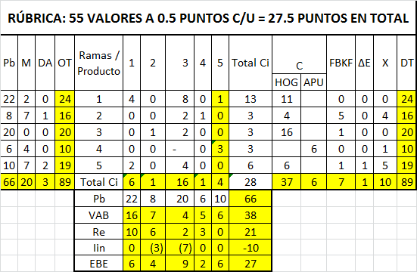

1. Encuentre el PIB a precios de mercado:

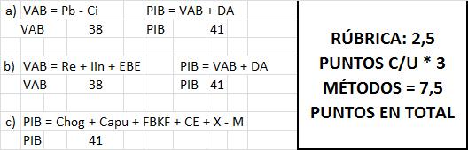

1. Encuentre los coeficientes técnicos:

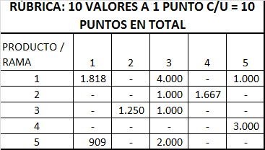

**TEMA II. EJERCICIO C.E.C.**

Considere un sistema con tres sectores residentes –Administraciones Públicas, Sociedades y Hogares- que han realizado las siguientes operaciones (en millones de dólares):

|  |  |
| --- | --- |
| Los bienes y servicios comprados por la economía nacional en su conjunto a agentes no residentes | 571.31 |
| La demanda final de bienes de consumo por los hogares | 450.88 |
| La demanda de consumo intermedio está formada por el 52% hogares y el saldo para las sociedades | 260.39 |
| Se han efectuado ventas de bienes y servicios de agentes residentes al resto del mundo | ????? |
| La demanda intermedia de las administraciones públicas | 38.70 |
| Remuneraciones a asalariados fueron 50% en administraciones públicas, 39% sociedades y el saldo por hogares | 269.58 |
| La formación bruta del capital fijo producida en el país se conforma por el 12% de los hogares; 87% de las administraciones públicas y el saldo por sociedades. | 13.58 |
| La variación de existencias de los hogares | 14.15 |
| La variación de existencias de las sociedades | -110.23 |
| El monto total de los derechos arancelarios de las administraciones públicas | 149.50 |
| Las APU reciben de Impuesto a la Renta 43% de los hogares y el resto de las sociedades | 29.57 |
| Se han recibido como transferencias corrientes de las administraciones públicas a las sociedades. | 98.06 |
| Los impuestos indirectos se cancelaron el 15% por los hogares y el saldo por las sociedades. | 41.08 |
| Las administraciones públicas han pagado por intereses al resto del mundo el 44% y el resto ha sido pagado por las sociedades. | 3.01 |
| El producto se ha conformado por: Sociedades $ 250 y Hogares $ 55.10. | |

1. Equilibrio general

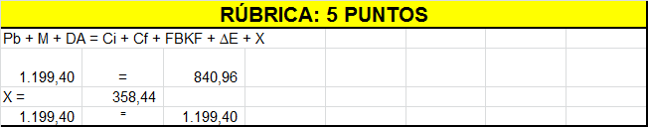

1. Equilibrios en línea

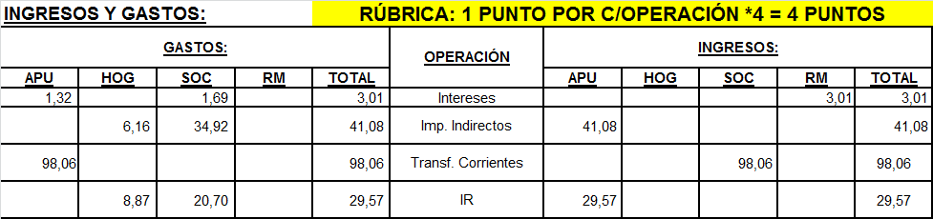

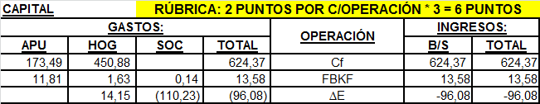

1. Equilibrios de los grupos (1,5 PUNTOS C/CUADRO * 10 = 15 PUNTOS)

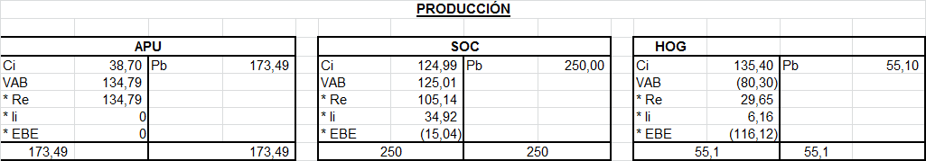

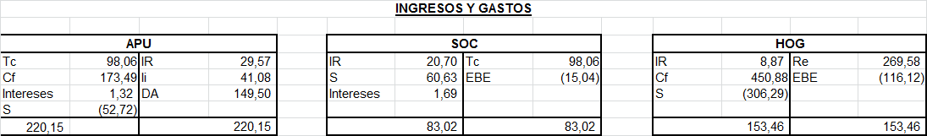

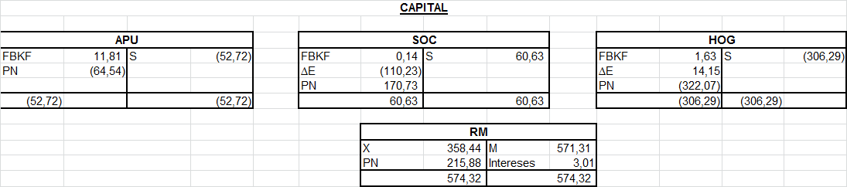

1. Elabore el Cuadro Económico de Conjunto (1,57 PUNTOS C/CUENTA * 16 = 25 PUNTOS TOTAL)

